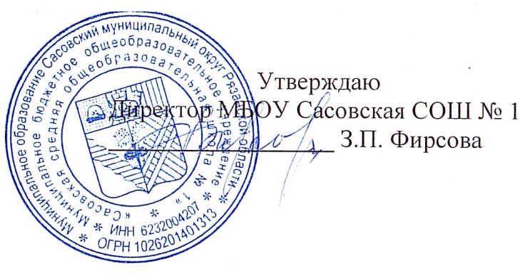

**11.09.2024 г.**

**Меню для 1-4 классов**

|  |  |  |  |  |  |  |
| --- | --- | --- | --- | --- | --- | --- |
| **Наименование блюда** | **Выход, г** | **Цена** | **Калорийность** | **Белки** | **Жиры** | **Углеводы** |
| Котлета с соусом сметанным, 80/30 | 110 | 27,80 | 167,39 | 11,43 | 8,42 | 11,1 |
| Пюре картофельное | 150 | 10,48 | 157,25 | 3,28 | 6,16 | 22,06 |
| Хлеб пшеничный | 40 | 4,95 | 94,00 | 3,16 | 0,4 | 19,32 |
| Чай с шиповником, 180/10 | 180 | 1,95 | 49,94 | 0,3 | 0,06 | 11,5 |
| Йогурт фруктовый | 120 | 36,00 | 108,00 | 4,8 | 1,8 | 17,16 |

**Меню для 5-11 классов**

|  |  |  |  |  |  |
| --- | --- | --- | --- | --- | --- |
| **Наименование блюда** | **Вес, гр.** | **Белки, гр.** | **Жиры, гр.** | **Углеводы,**  **гр.** | **Энергетическая**  **ценность, ккал** |
| Котлета рыбная жареная | 60 | 12,50 | 6,24 | 12,46 | 102,14 |
| Пюре картофельное | 100/5 | 2,16 | 3,8 | 11,03 | 80,12 |
| Сок фасованный | 200 | 0 | 0 | 25,4 | 60 |
| Хлеб ржаной | 20 | 0,2 | 8,16 | 42 | 0,60 |
| Хлеб пшеничный | 20 | 0,3 | 4,8 | 30 | 75 |
| **Итого** | **405** | **15,16** | **23** | **120,89** | **317,86** |

**Меню для группы продленного дня**

|  |  |  |  |  |  |
| --- | --- | --- | --- | --- | --- |
| **Наименование блюда** | **Вес, гр.** | **Белки, гр.** | **Жиры, гр.** | **Углеводы,**  **гр.** | **Энергетическая**  **ценность, ккал** |
| Суп картофельный (вермишель) | 250 | 6,96 | 3,63 | 15,43 | 123,19 |
| Котлета куриная | 75 | 10,6 | 4,43 | 9.0 | 123,10 |
| Макароны отварные | 75/5 | 3,42 | 2,1 | 15,26 | 108,41 |
| Чай с сахаром | 185/15 | 0,25 | 0,03 | 10,23 | 43,46 |
| Хлеб ржаной | 20 | 1,0 | 0,2 | 10,2 | 63 |
| Хлеб пшеничный | 20 | 15,8 | 0,2 | 8,17 | 47 |
| **Полдник** |  |  |  |  |  |
| Пирожок с повидлом | 70 | 0,8 | 3,15 | 0,65 | 70 |
| Чай с сахаром | 185/15 | 0,25 | 0,03 | 10,23 | 43,46 |

**Меню для детей льготных категорий**

|  |  |  |  |  |  |
| --- | --- | --- | --- | --- | --- |
| **Наименование блюда** | **Вес, гр.** | **Белки, гр.** | **Жиры, гр.** | **Углеводы,**  **гр.** | **Энергетическая**  **ценность, ккал** |
| Суп картофельный (вермишель) | 250 | 6,96 | 3,63 | 15,43 | 123,19 |
| Котлета куриная | 75 | 10,6 | 4,43 | 9.0 | 123,10 |
| Макароны отварные | 75/5 | 3,42 | 2,1 | 15,26 | 108,41 |
| Чай с сахаром | 185/15 | 0,25 | 0,03 | 10,23 | 43,46 |
| Хлеб ржаной | 20 | 1,0 | 0,2 | 10,2 | 63 |
| Хлеб пшеничный | 20 | 15,8 | 0,2 | 8,17 | 47 |